**OBSERVACIONES DEL LA PRACTICA**

Johan Stivens Ardila Tapiero 201911400

Estudiante 2 Cod XXXX

|  |  |  |
| --- | --- | --- |
|  | Máquina 1 | Máquina 2 |
| Procesadores | INTEL CORE I5 8300H 2.30GHZ | 2,8 GHz Intel Core i7 de cuatro núcleos |
| Memoria RAM (GB) | 7.84GB | 7.84GB |
| Sistema Operativo | WINDOWS 10 HOME | MacOS Catalina |

Tabla 1. Especificaciones de las máquinas para ejecutar las pruebas de rendimiento.

# **Maquina 1**

## **Resultados**

|  |  |  |
| --- | --- | --- |
| ***Carga de Catálogo PROBING*** | | |
| **Factor de Carga (PROBING)** | **Consumo de Datos [kB]** | **Tiempo de Ejecución [ms]** |
| 0.30 | 109540.609 | 7872.545 |
| 0.50 | 109541.29 | 7496.63 |
| 0.80 | 109541.031 | 7257.042 |

Tabla 2. Comparación de consumo de datos y tiempo de ejecución para carga de catálogo con el índice por categorías utilizando PROBING en la Maquina 1.

|  |  |  |
| --- | --- | --- |
| ***Carga de Catálogo CHAINING*** | | |
| **Factor de Carga (CHAINING)** | **Consumo de Datos [kB]** | **Tiempo de Ejecución [ms]** |
| 2.00 | 109554.305 | 7017.677 |
| 4.00 | 109555.555 | 7360.866 |
| 6.00 | 109555.016 | 7176.611 |

Tabla 3. Comparación de consumo de datos y tiempo de ejecución para carga de catálogo con el índice por categorías utilizando CHAINING en la Maquina 1.

## **Graficas**

La gráfica generada por los resultados de las pruebas de rendimiento en la **Maquina 1.**

* Comparación de memoria y tiempo de ejecución para PROBING y CHAINING

# **Maquina 2**

## **Resultados**

|  |  |  |
| --- | --- | --- |
| ***Carga de Catálogo PROBING*** | | |
| **Factor de Carga** (PROBING) | **Consumo de Datos [kB]** | **Tiempo de Ejecución [ms]** |
| 0.30 | 292990.617 | 127313.594 |
| 0.50 | 112047.165 | 290456.766 |
| 0.80 | 109602.133 | 289567.152 |

Tabla 4. Comparación de consumo de datos y tiempo de ejecución para carga de catálogo con el índice por categorías utilizando PROBING en la Maquina 2.

|  |  |  |
| --- | --- | --- |
| ***Carga de Catálogo CHAINING*** | | |
| **Factor de Carga (CHAINING)** | **Consumo de Datos [kB]** | **Tiempo de Ejecución [ms]** |
| 2.00 | 327225.787 | 99761.798 |
| 4.00 | 274025.289 | 89197.279 |
| 6.00 | 326437.896 | 184926.488 |

Tabla 5. Comparación de consumo de datos y tiempo de ejecución para carga de catálogo con el índice por categorías utilizando CHAINING en la Maquina 2.

## **Graficas**

La gráfica generada por los resultados de las pruebas de rendimiento en la **Maquina 2.**

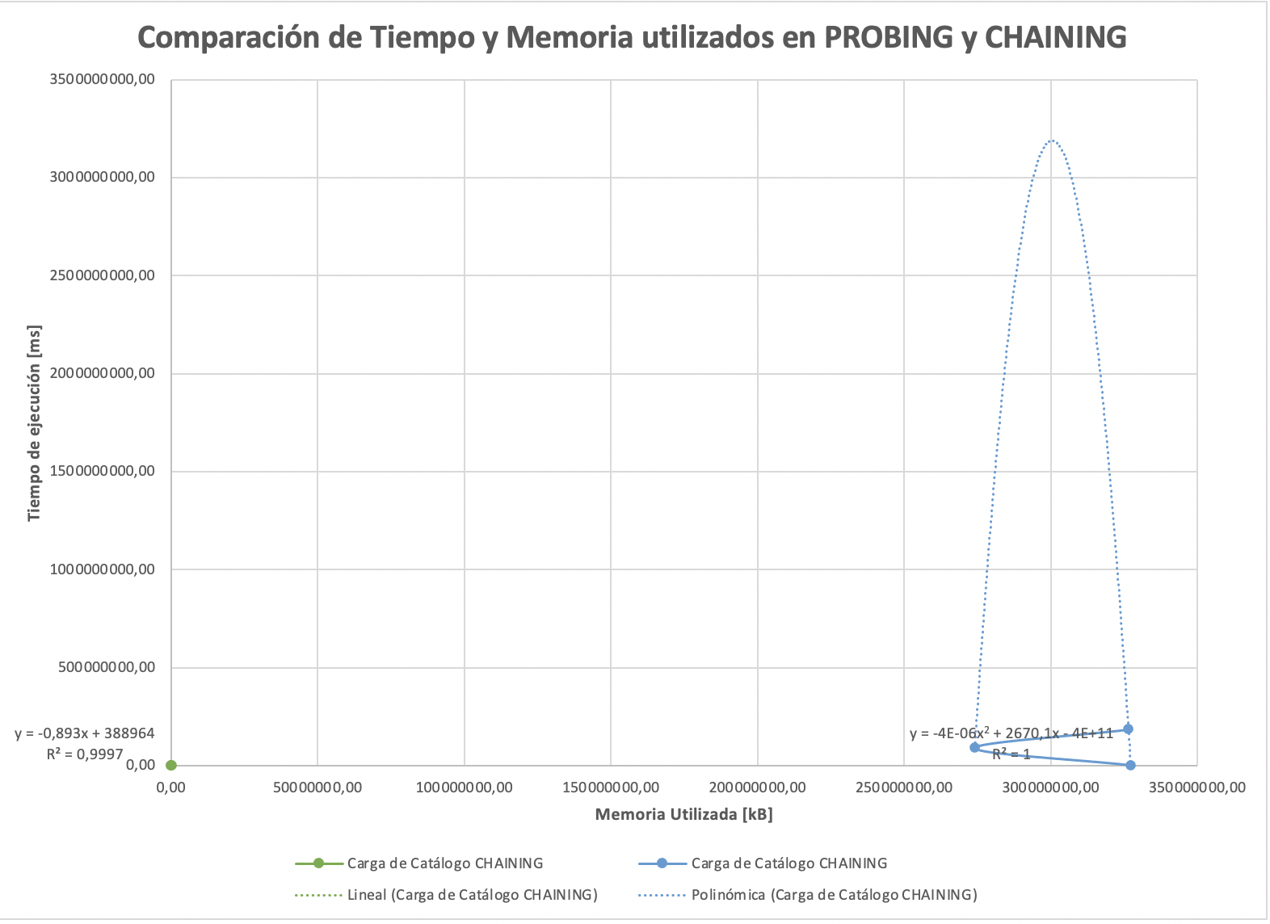

* Comparación de memoria y tiempo de ejecución para PROBING y CHAINING

# **Preguntas de análisis**

1. ¿Por qué en la función **getTime()** se utiliza **time.perf_counter()** en ves de la previamente conocida **time.process_time()**?

Process_time devuelve el tiempo que necesita el computador para el proceso que se está realizando actualmente, aunque no se este dedicando por completo al proceso dado, Perf_counter por otro lado si mide la cantidad real de tiempo que tarda el proceso en cuestión.

1. ¿Por qué son importantes las funciones **start()** y **stop()** de la librería **tracemalloc**?

Ocurre lo mismo que al tomar el tiempo de ejecución, para poder rastrear exactamente la memoria utilizada se debe tomar un antes y después (**start()** y **stop()),** y la diferencia de memoria será exactamente la del proceso que se ejecuto.

1. ¿Qué cambios percibe en el **tiempo de ejecución** al modificar el factor de carga máximo para cargar el catálogo de videos?

Aunque en todas las pruebas no fue recurrente, los factores de carga mayores hacen que el tiempo de carga disminuya.

1. ¿Qué cambios percibe en el **consumo de memoria** al modificar el factor de carga máximo para cargar el catálogo de videos?

El consumo de memoria parece el mismo probando con diferentes factores de carga.

1. ¿Qué cambios percibe en el **tiempo de ejecución** al modificar el esquema de colisiones?, si los percibe, describa las diferencias y argumente su respuesta.

No encontramos cambios significativos al modificar el esquema de las colisiones.

1. ¿Qué cambios percibe en el **consumo de memoria** al modificar el esquema de colisiones?, si los percibe, describa las diferencias y argumente su respuesta.

No se reportaron cambios significativos al realizar estas modificaciones.